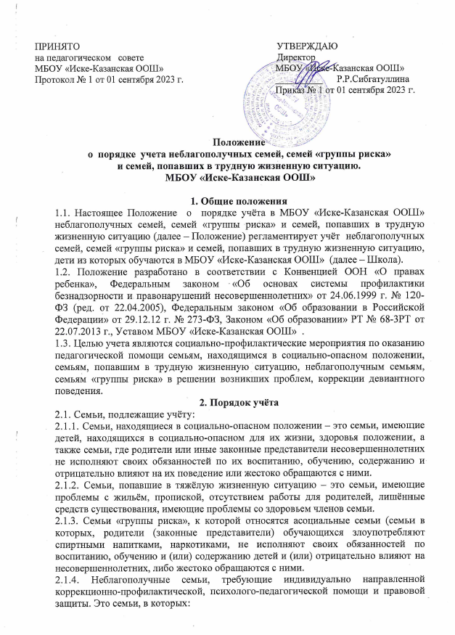
- ребенку не обеспечивается возможное полноценное воспитание и обучение, не осуществляется необходимый надзор;
- создана обстановка, которая отрицательно влияет на психологическое состояние ребенка и его обучение;
- имеют место глубокие конфликты между членами семьи, в которые втянут ребенок.
2.2. Полномочия по учёту семей.
2.2.1. Семьи, указанные в п.п. 2.1.2 настоящего Положения, подлежат учёту классного руководителя
2.2.2. Семьи, указанные в п.п. 2.1.1, 2.1.3, 2.1.4 настоящего Положения, подлежат постановке на внутришкольный учёт. На внутришкольный учёт также ставятся семьи указанные в п. 2.1.2 настоящего Положения, а также и другие семьи, в которых ребенок оказался в ситуации, когда вследствие безнадзорности или беспризорности он находится в обстановке, представляющей опасность для его жизни и здоровья, либо не отвечающей требованиям к его воспитанию или содержанию.
2.2.3. Решение о постановке семьи обучающегося на учёт классного руководителя принимается классным руководителем самостоятельно, либо по представлению врача, родительского комитета класса, администрации Учреждения.
2.2.4. Решение о постановке семьи на внутришкольный учёт принимается на основании письменного представления классного руководителя, характеристики, акта обследования жилищно-бытовых условий.
2.2.5. На всех обучающихся из поставленных на учет семей и сами семьи заводятся учётные карточки и составляется план индивидуально-профилактической работы с ними.
2.2.6. Решение о снятии с внутришкольного учёта семьи принимается Педагогическим советом в случае эффективного результата проведенных мероприятий, устойчивой тенденции к улучшению или полного решения проблемы, которая стала причиной постановки на учёт и на основании письменного ходатайства классного руководителя.

3. Содержание и принципы работы с семьями, состоящей на учёте
3.1. Содержание работы с семьями, состоящими на учёте:
3.1.1. Классный руководитель планирует и осуществляет профилактическую работу с семьями и учащимися, поставленными на учет. Контролирует занятость учащихся во второй половине дня, в каникулы, посещаемость уроков, текущую и итоговую успеваемость, координирует свою деятельность с учителями-предметниками, воспитателями, заместителем директора по воспитательной работе.
3.1.2. Обо всех значимых изменениях (негативных и позитивных) в поведении учащихся, их проступках классный руководитель оперативно докладывает заместителю директора по воспитательной работе, а тот, в свою очередь, директору Учреждения.
3.1.3. Директор при необходимости координирует деятельность Школы по работе с семьями, состоящими на учёте, с ответственными работниками Управления образования, Комиссией по делам несовершеннолетних и защите их прав, инспектором по делам несовершеннолетних отдела полиции, медицинскими работниками, органами социальной защиты, другими заинтересованными лицами и организациями.
3.2. Принципы работы с семьями, состоящими на учёте:
- вместо обвинения и упрёков – создание ситуации для выхода семьи из кризиса;
- индивидуальный подход – решение конкретных проблем семьи и ребёнка в реальных жизненных условиях и в местах их пребывания;
- доверительные отношения;
- уважения норм и ценностей семьи и детей;
- выявление позитивного потенциала семьи, опора на него для развития способности к самопомощи;
- сочетания мер помощи семье и мер наказания – необходим разумный срок для исправления ситуации, исходя из степени неблагополучия.

